一、展品出口

1. 「負責業務」選單加入「進口業務」。

不是已經有負責業務了嗎，不知道是指那塊？

1. 流程調整
2. 「件數」上移至「已收文件」後，並取消紫色外框(不與前台連結)
3. 「倉儲」改為「到貨件數」，格式與件數同（分2小欄），並加紫框(前台件數資料從此欄抓)

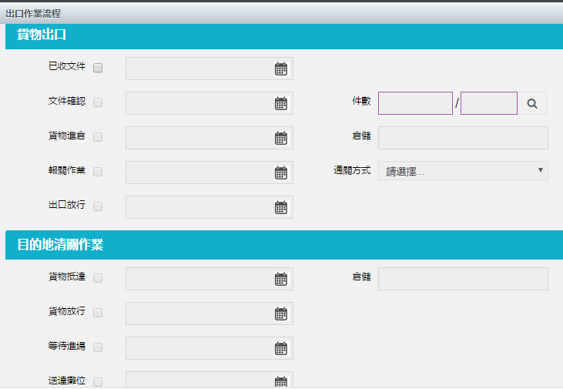

加**「航行中」**

(上封email原本寫加「運送中」，請不用理會)

改成「貨物抵港」

1. 開放此3流程不用按順序勾選
2. 「文件確認」不要在前台流程出現(包括progress bar及下方狀態列)
3. 前台Progress bar及狀態列是否能依「勾選順序」排列(比如說先勾貨物進倉，再勾已收文件，progress bar會自動依這個順序排列?)

刪除

1. 刪除流程下方「請選擇運送類型」選項資料，參考「展品進口」形式，改在「復原」鍵旁增加「增加退運/轉運」按鈕，按下後才另跳出視窗供點選。

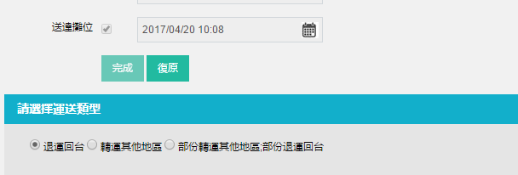

1. 個別廠商欄位調整：
2. 在「連絡人」後方增加「email」欄位(直接從「客戶管理」資料抓，並開放「聯絡人」及「email」欄位可修改的空間（修改時不會連動到「客戶管理」資料）。
3. 為節省頁面欄位空間，請刪除「廠商代碼」欄位，直接在「廠商名稱」欄位上設搜尋選單功能。
4. 最後一欄垃圾桶「刪除」改為「作廢」功能，且要加填「作廢原因」才能存檔。作廢後以「刪除線」呈現，須經管理者操作才能再復原。

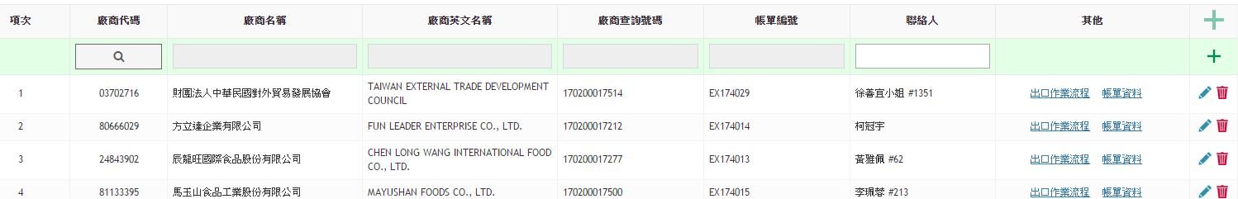

二、展品進口

1. 基本資料「聯絡人」及「電話/手機」位置調到「國外代理」之後，並改跟「國外代理」資料做連結，項目名稱亦調整為「代理聯絡人」及「代理電話/手機」。



1. 「展覽日期」可以對應到「展覽名稱」（同英文展名）：只要第一筆展覽輸入日期後，日後點選展覽名稱即可跳出對應之展期。
2. 「展覽名稱」選單可以有刪除或編輯功能（因為有可能後來發現輸入錯誤想要修改）。
3. 基本資料右下方（「特別注意事項」旁），新增「REF#」欄位。
4. 查詢畫面新增「提單號碼」及「REF#」欄位（上方查詢及下方總表都要顯示出來）。
5. 簽收證明「簽收時間」不要到秒。另外，目前簽收證明完全無法下載。

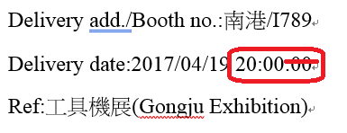

1. 匯出後的「尺寸」顯示方式改為以下所示：

100x70x50

60x40x80

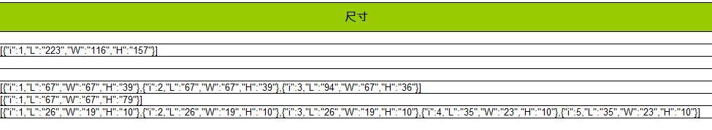

三、整體面

1. 所有「介宏帳單號碼」暫時取消星號，改非必填。
2. 增加「寄送客戶查詢碼」功能（按鍵），按下後系統可自動寄email通知客戶該票貨查詢碼（寄送出去的資料格式要再設計一下，以美觀大方為主）。

以上部分都是比較細化的調整，還有添加或是刪除欄位，另外還有流程上的調整，建議放在下階段一起處理；

因為流程部分會動到邏輯，欄位增減會動到資料結構，都比較麻煩和花時間，別的可以先處理，沒有問題。

另外提到開啟指定三項的勾選順序，這個有點不符合之前的規則，因為整個進出口程式所有流程功能都是套用的一套設計規則，目前還做不到制定哪幾項開放誒，

如果真要做的話就要針對這隻功能做單獨來設計，但是如果真的設計成這樣，著實不好處理，因為太細了，之後操作起來也會感怪怪的。